山西五岳龙泰传菜梯、杂物梯、食品梯、餐车梯，杂物电梯厂家 ，手机 18935111159 QQ 779941639
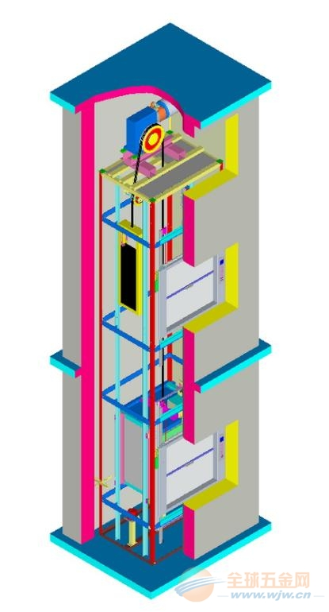

当 前 价：电议
起订数量： 1台
供货总量： 100台
有效期至： 2020年12月31日
共有 34 条同类“杂物电梯”产品信息
详细信息
传菜电梯，北京五岳龙泰电梯有限公司，国内专业从事传菜电梯、食品电梯、餐车电梯、杂物电梯、小型货梯的生产厂家。公司生产的产品均通过JG135-2000、GB7588-2003、GB10060、GB10058、GB10059、GB50310等国家标准的要求生产制造。所有产品均符合ISO9001指令要求专业的设计、生产、销售、安装、维保服务。传菜电梯、食品电梯、餐车电梯、杂物电梯、小型货梯，多年来为酒店、宾馆、公共食堂、医院、学校、工厂等客户解决了食品、饮料、杂物上下运送难的问题。一直深受新老客户的好评！
捷特达本着以人为本，以客户为中心的发展思想，致力于解决客户的问题。以能为客户出谋划策而努力。公司生产的传菜电梯、食品电梯、餐车电梯、杂物电梯、小型货梯质优而价格低，深受广大客户的好评。其中TWJ200传菜电梯更是大受客户青睐，客户的事就是我们自己的事，客户的满意就是我们的动力。不断努力，不断创新，颇具特色结构样式，总有一款适合您！
产品结构特点：
本产品采用框架式钢架结构，产品自成体系，用户不须做预埋件，有无井道、有无机房均可，节省用户成本。产品放置地点灵活，可以是室内，也可在室外；可以在墙角，也可在通风道、过道、楼梯台旁。客户可以按我们提供的数据做井道、留空间，我们也可根据用户现场实际情况量身定做。
产品主要参数：
1、电梯型号：TWJ系列
2、额定载重：50-500Kg
3、额定速度：0.4-1.0m/s
4、层站数： 2-24层
5、拖动方式：曳引，单速（可选配变频变速）
6、控制系统：微机(可选配PLC)
7、控制方式：门外呼梯
8、井道结构：无井道框架式、井道式均可
9、门口型式：工作台式、地平式均可
10、开门方向：单面开门、贯通开门（前后对开）、侧开门均可
11、开门型式：垂直中分门、铡刀门（整体向上）、旋转门
12、轿门型式：垂直中分（可选配）
13、电梯导轨：电梯专用实心轨（可选配T型轨）
14、控制线连接方式：接插件
15、门导轨：专用铝型材
16、材质：轿厢、层门、门套为法纹不锈钢
轿厢尺寸：
1、工作台式标准尺寸：（长×宽×高）mm
轿厢尺寸 | 600×600×800 | 600×800×800 | 800×800×800 | 800×800×1000
井道尺寸 | 1000×900 | 1000×1100 | 1200×1100 | 1200×1100

2、地平式标准尺寸：（长×宽×高）mm
轿厢尺寸 | 800×800×1200 | 800×1000×1200 | 1000×1000×1200 | 1000×1200×1200
井道尺寸 | 1200×1100 | 1200×1300 | 1500×1300 | 1500×1500
捷特达电梯主要产品： 传菜电梯、食品电梯、杂物电梯、小型货梯、小医梯、垃圾电梯等。
我们的宗旨是：质量第一、价格合理、速度快捷、服务周到。
我们的服务承诺：
o 电梯维修24小时为您服务，只要您拨通我们的电话，市内2小时内到达现场，一般故障1小时内使您的设备恢复正常。
o 质量是企业的命脉，我公司产品保修期为1年，并终身提供有偿服务、优惠提供电梯配件，在保修期内出现质量问题一律免费维修。
欢迎您与我们联系，为了高效、准确、快捷，客服 400-624-8868 请拨打手机18935111159 QQ 779941639 ：

